Curso My English Online - MEO

O curso é online e é baseado na ferramenta para ensino de idiomas MyELT, que oferece um pacote completo de atividades interativas para se aprender inglês em qualquer horário e em qualquer lugar.

No My English Online o usuário tem acesso a leituras graduadas (National Geographic) e exercícios de gramática com correção imediata, além de dicionários, atividades para prática oral e testes de acompanhamento.

O My English Online é dividido em cinco níveis de aprendizado (Iniciante, Básico, Pré-intermediário, Intermediário e Avançado).

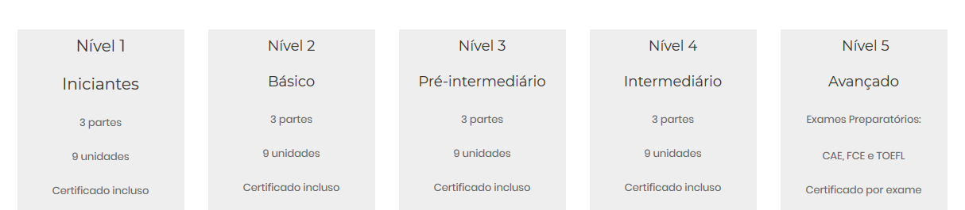
Quem pode participar?

Todos os alunos do Ensino Médio Técnico, Subsequente, Graduandos e Servidores do Ifal.

Como fazer o cadastro?

http://isfaluno.mec.gov.br/
Solicitar Acesso
CPF
Solicitar Acesso
Inserir os dados (Estes serão validados com as informações cadastradas na Receita Federal)
Confirmar os dados através do e-mail que irá receber acessando o link
Criar uma senha que vai direcionar ao curso

( Tutorial em PDF)

Tutoria presencial
Em todos os campi do Ifal são destinadas 2 (duas) aulas de Inglês em cada turno de funcionamento para tutoria presencial do MEO. Os alunos devem entrar em contato com os profs de Inglês para saber o horário e o local.

